PROJE 5: VERİTABANI YEDEKLEME VE OTOMASYON ÇALIŞMASI
Veritabanı: pubs | Platform: MS SQL Server (LocalDB)

1. Giriş
Bu proje kapsamında bir yayınevinin kitap, yazar ve satış verilerini içeren pubs veritabanı kullanılarak veritabanı yedekleme işlemlerinin otomatikleştirilmesi konusu uygulanmıştır. Amaç, yedekleme süreçlerini manuel müdahale gerektirmeden düzenli ve denetlenebilir biçimde çalıştırmak ve yedeklerin durumunu raporlamaktır.

SQL Server'da yedekleme otomasyonu klasik olarak SQL Server Agent ile yapılır. Ancak bu projede kullanılan LocalDB ortamı SQL Server Agent'ı desteklememektedir. Bu nedenle otomasyon, her ortamda çalışan alternatif yöntemlerle gerçekleştirilmiştir: T-SQL stored procedure ile yedekleme ve loglama, PowerShell scripti ile otomatik çalıştırma ve Windows Task Scheduler ile zamanlama. Bu yaklaşım, SQL Server Agent'ın bulunmadığı ortamlarda dahi tam otomatik bir yedekleme sistemi kurulabileceğini göstermektedir.

Proje aşağıdaki konuları kapsamaktadır:
- T-SQL stored procedure ile otomatik yedekleme ve log kaydı tutma
- PowerShell scripti ile yedekleme işleminin otomatikleştirilmesi
- Windows Task Scheduler ile yedeklemenin zamanlanması (SQL Server Agent alternatifi)
- Yedekleme raporları oluşturma ve yedeklerin doğruluğunu denetleme
- Hata durumunda otomatik uyarı ve başarısızlık kaydı

2. Veritabanı Tanıtımı
pubs veritabanı, bir yayınevinin yazarlarını, kitaplarını, satışlarını ve çalışanlarını modelleyen Microsoft'un klasik örnek veritabanıdır. Yedekleme otomasyonunun hedefi olarak kullanılmıştır.

2.1 Tablo Yapısı
USE pubs;
SELECT TABLE_NAME FROM INFORMATION_SCHEMA.TABLES
WHERE TABLE_TYPE = 'BASE TABLE'
ORDER BY TABLE_NAME;

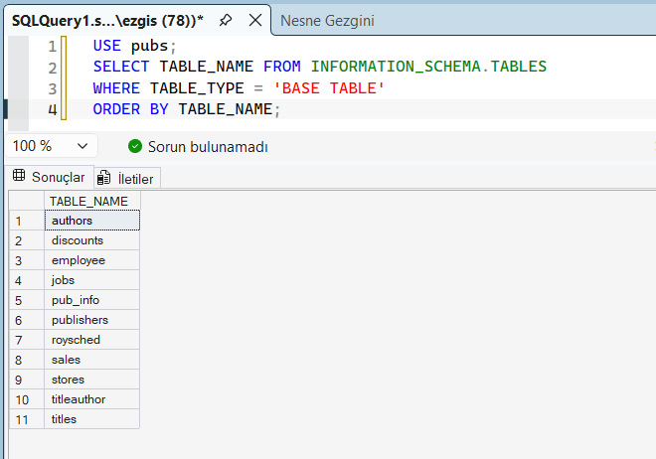
Şekil 1 – pubs veritabanındaki 11 tablo

2.2 Kayıt Sayıları
SELECT 'authors' AS Tablo, COUNT(*) AS Kayit FROM authors UNION ALL
SELECT 'titles', COUNT(*) FROM titles UNION ALL
SELECT 'sales', COUNT(*) FROM sales UNION ALL ... ;

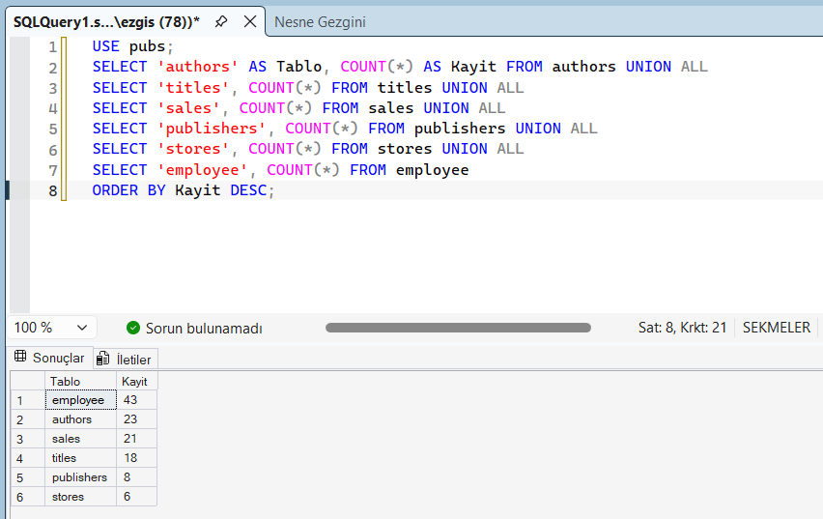
Şekil 2 – Tablo kayıt sayıları: employee 43, authors 23, sales 21, titles 18

3. T-SQL ile Otomatik Yedekleme Altyapısı
Otomasyonun temelini, yedekleme işlemini gerçekleştiren ve sonucunu bir log tablosuna kaydeden bir T-SQL stored procedure oluşturmaktadır. Bu sayede her yedekleme işleminin ne zaman, hangi türde, ne kadar sürede ve başarılı olup olmadığı otomatik olarak kayıt altına alınır.

3.1 Yedekleme Log Tablosu
Yedekleme işlemlerinin kayıtlarını tutmak için bir log tablosu oluşturulmuştur. Tablo; veritabanı adı, yedek türü, dosya yolu, başlangıç/bitiş zamanı, süre (hesaplanmış sütun), durum ve mesaj bilgilerini saklar.
CREATE TABLE dbo.YedeklemeLog (
LogID INT IDENTITY(1,1) PRIMARY KEY,
VeritabaniAdi NVARCHAR(100), YedekTuru NVARCHAR(20),
DosyaYolu NVARCHAR(500),
BaslangicZamani DATETIME, BitisZamani DATETIME,
SureSaniye AS DATEDIFF(SECOND, BaslangicZamani, BitisZamani),
Durum NVARCHAR(20), Mesaj NVARCHAR(500)
);

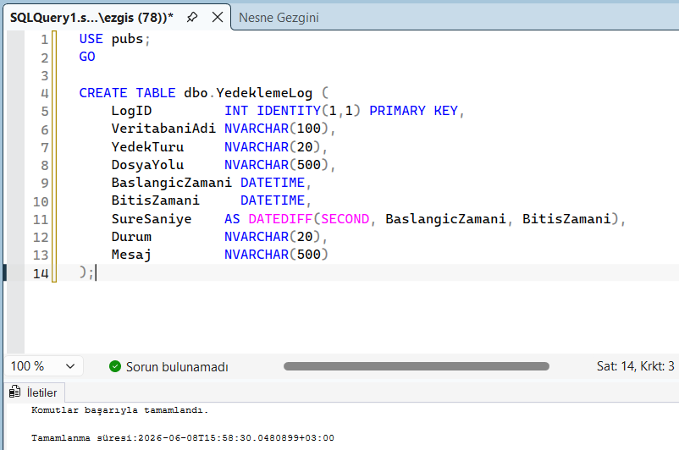
Şekil 3 – YedeklemeLog tablosu oluşturuldu (süre otomatik hesaplanan sütun)

3.2 Otomatik Yedekleme Prosedürü
sp_OtomatikYedek prosedürü, parametre olarak yedek türünü (FULL veya DIFF) alır. Dosya adını tarih-saat damgası ile otomatik oluşturur, yedeği alır ve sonucu log tablosuna yazar. TRY...CATCH bloğu sayesinde işlem başarısız olursa hata mesajı yakalanıp 'BASARISIZ' durumu ile loglanır; başarılı olursa 'BASARILI' olarak kaydedilir.
CREATE OR ALTER PROCEDURE dbo.sp_OtomatikYedek
@YedekTuru NVARCHAR(20) = 'FULL'
AS
BEGIN
DECLARE @dosya NVARCHAR(500);
SET @dosya = 'C:\Backup\pubs_' + @YedekTuru + '_' +
FORMAT(GETDATE(),'yyyyMMdd_HHmmss') + '.bak';
BEGIN TRY
IF @YedekTuru = 'FULL'
BACKUP DATABASE pubs TO DISK=@dosya WITH FORMAT;
ELSE
BACKUP DATABASE pubs TO DISK=@dosya WITH DIFFERENTIAL;
INSERT INTO dbo.YedeklemeLog (...) VALUES (...,'BASARILI',...);
END TRY
BEGIN CATCH
INSERT INTO dbo.YedeklemeLog (...) VALUES (...,'BASARISIZ', ERROR_MESSAGE());
END CATCH
END;

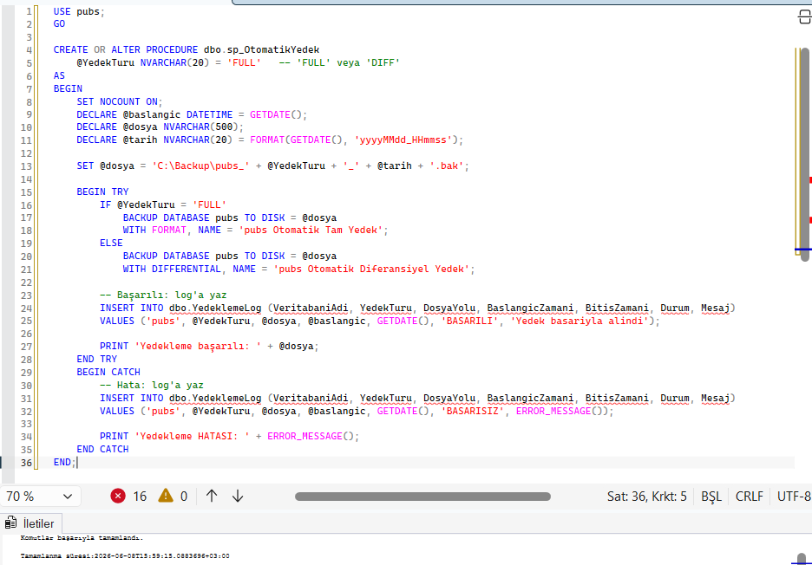
Şekil 4 – sp_OtomatikYedek prosedürü (yedek alır, loglar, TRY/CATCH ile hata yakalar)

4. Yedekleme Prosedürünün Çalıştırılması ve Loglama
Oluşturulan prosedür farklı yedek türleriyle çalıştırılarak hem yedekleme işlemleri gerçekleştirilmiş hem de her işlemin log tablosuna otomatik kaydedildiği gösterilmiştir. Prosedür her çağrıldığında yedek dosyası tarih-saat damgası ile benzersiz olarak oluşturulur.

4.1 Tam Yedek Alınması
Prosedür FULL parametresi ile çağrılarak tam yedek alınmıştır. Yedek dosyası otomatik olarak isimlendirilmiş ve işlem başarıyla loglanmıştır.
EXEC dbo.sp_OtomatikYedek @YedekTuru = 'FULL';

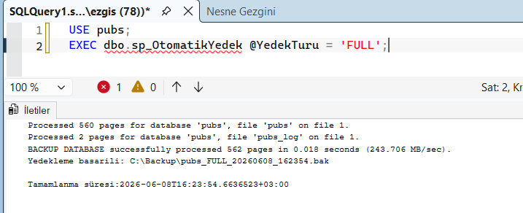
Şekil 5 – Tam yedek alındı: 562 sayfa 0.018 sn; dosya pubs_FULL_20260608_162354.bak

4.2 Diferansiyel Yedek Alınması
Prosedür DIFF parametresi ile çağrılarak son tam yedekten bu yana değişen verilerin diferansiyel yedeği alınmıştır.
EXEC dbo.sp_OtomatikYedek @YedekTuru = 'DIFF';

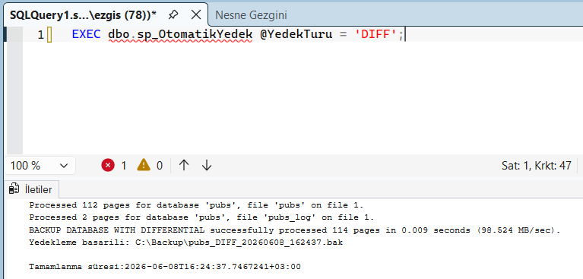
Şekil 6 – Diferansiyel yedek alındı ve loglandı

4.3 İkinci Tam Yedek
Otomasyonun tekrar tekrar çalışabildiğini ve her seferinde ayrı bir dosya oluşturup loglandığını göstermek için ikinci bir tam yedek daha alınmıştır.
EXEC dbo.sp_OtomatikYedek @YedekTuru = 'FULL';

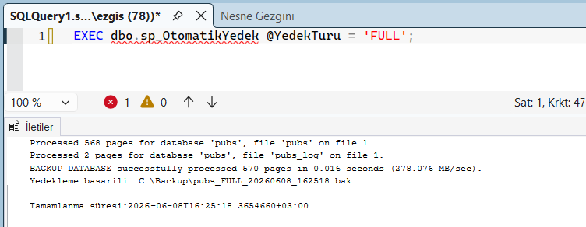
Şekil 7 – İkinci tam yedek alındı (ayrı tarih-saat damgalı dosya)

4.4 Otomatik Oluşan Log Kayıtları
Yedekleme log tablosu sorgulandığında üç yedekleme işleminin de otomatik kaydedildiği görülmektedir. Her kayıt için veritabanı adı, yedek türü, dosya yolu, başlangıç/bitiş zamanı, süre ve BASARILI durumu bulunmaktadır. Bu log, otomatik yedekleme sisteminin denetlenebilirliğini sağlar.
SELECT LogID, VeritabaniAdi, YedekTuru, DosyaYolu,
BaslangicZamani, BitisZamani, SureSaniye, Durum, Mesaj
FROM dbo.YedeklemeLog
ORDER BY LogID;

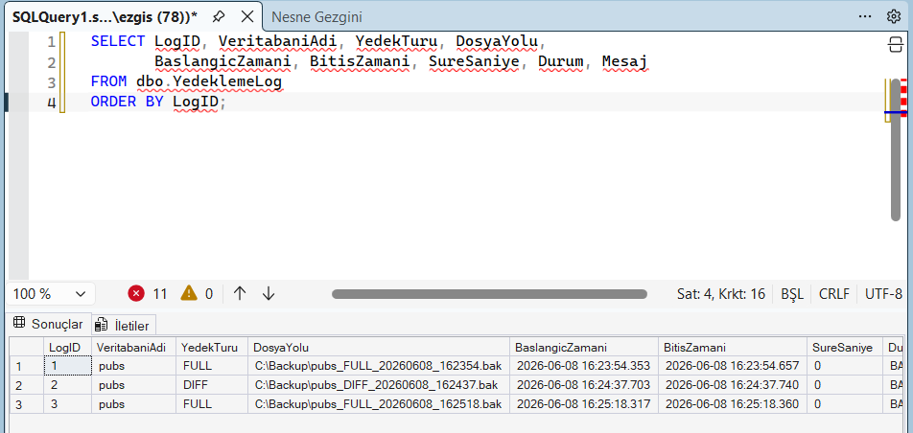
Şekil 8 – YedeklemeLog: 3 yedekleme (FULL, DIFF, FULL) otomatik kaydedildi, hepsi BASARILI

5. PowerShell ile Otomatik Yedekleme
Yedekleme işleminin işletim sistemi düzeyinden otomatikleştirilmesi için bir PowerShell scripti hazırlanmıştır. Bu script, SQL Server Agent'a ihtiyaç duymadan sqlcmd aracılığıyla LocalDB üzerinde yedek alır, sonucu log tablosuna kaydeder ve disk üzerindeki yedek dosyalarını listeler. Script ileride Windows Task Scheduler ile zamanlanarak tamamen otomatik hale getirilecektir.

5.1 PowerShell Yedekleme Scripti
OtomatikYedek.ps1 scripti; sunucu, veritabanı ve yedek klasörü bilgilerini parametrik olarak tanımlar. Yedek dosyasını tarih-saat damgası ile adlandırır, sqlcmd ile BACKUP komutunu çalıştırır ve $LASTEXITCODE değerini kontrol ederek başarı/başarısızlık durumunu renkli mesajlarla bildirir.
$Sunucu = "(localdb)\MSSQLLocalDB"
$Veritabani = "pubs"
$Tarih = Get-Date -Format "yyyyMMdd_HHmmss"
$YedekDosya = "C:\Backup\pubs_PS_$Tarih.bak"

$BackupSorgu = "BACKUP DATABASE [$Veritabani] TO DISK = N'$YedekDosya' " +
"WITH FORMAT, NAME = N'pubs PowerShell Otomatik Yedek';"

sqlcmd -S $Sunucu -d master -Q $BackupSorgu -b
if ($LASTEXITCODE -eq 0) {
Write-Host "[BASARILI] Yedek alindi: $YedekDosya" -ForegroundColor Green
# Log tablosuna kaydet ...
}
# C:\Backup klasorundeki yedekleri listele
Get-ChildItem -Path "C:\Backup" -Filter "pubs_*.bak" | Format-Table

5.2 Scriptin Çalıştırılması
Script PowerShell üzerinden çalıştırılmıştır. Çıktıda yedeğin başarıyla alındığı (570 sayfa, 0.014 saniye), log tablosuna kayıt eklendiği ve C:\Backup klasöründeki tüm pubs yedek dosyalarının boyut ve tarih bilgisiyle listelendiği görülmektedir.
powershell -ExecutionPolicy Bypass -File ".\OtomatikYedek.ps1"

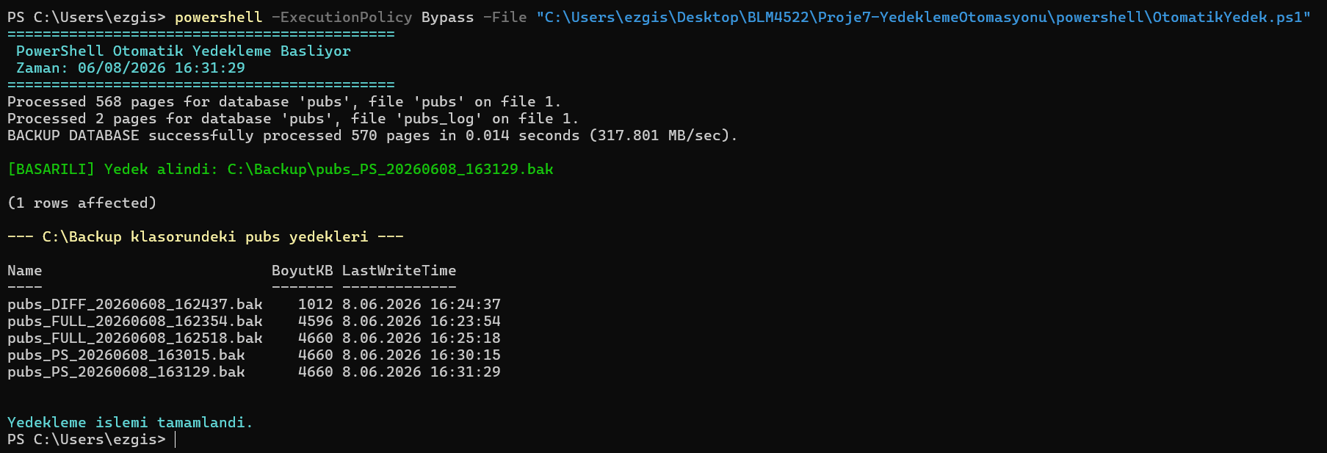
Şekil 9 – PowerShell scripti çalıştırıldı: yedek başarılı ve tüm yedek dosyaları listelendi

5.3 PowerShell Yedeğinin Loglanması
PowerShell scripti yedek aldıktan sonra aynı YedeklemeLog tablosuna kayıt eklemektedir. Log tablosu sorgulandığında, T-SQL prosedürünün kayıtlarına (FULL, DIFF) ek olarak PowerShell ile alınan yedeklerin (FULL-PS) da göründüğü doğrulanmıştır. Böylece tüm otomasyon yöntemleri tek bir merkezi log üzerinden izlenebilmektedir.
SELECT LogID, YedekTuru, DosyaYolu, BaslangicZamani, Durum, Mesaj
FROM pubs.dbo.YedeklemeLog
ORDER BY LogID;

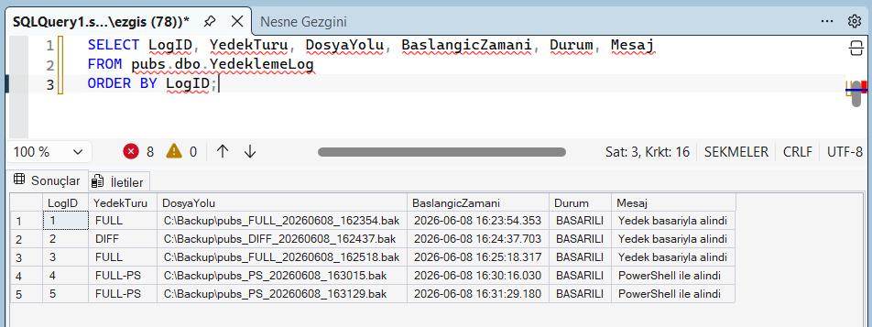
Şekil 10 – Log tablosu: T-SQL (FULL/DIFF) ve PowerShell (FULL-PS) yedekleri birlikte izlenebiliyor

6. Windows Task Scheduler ile Zamanlama
Bu bölümde yedekleme otomasyonu tamamlanmıştır. SQL Server Agent LocalDB ortamında desteklenmediğinden, PowerShell scriptinin düzenli aralıklarla otomatik çalışması için Windows Task Scheduler kullanılmıştır. Bu yaklaşım, SQL Server Agent'ın bulunmadığı her ortamda çalışan etkili bir alternatiftir ve production ortamlarında da yaygın olarak kullanılır.

6.1 Zamanlanmış Görevin Oluşturulması
PowerShell'in Register-ScheduledTask komutu ile her gün gece yarısı (00:00) çalışacak bir zamanlanmış görev oluşturulmuştur. Görev, hazırlanan OtomatikYedek.ps1 scriptini tetikler. Komut çıktısında görevin başarıyla oluşturulduğu ve durumunun 'Ready' (hazır) olduğu görülmektedir.
$action = New-ScheduledTaskAction -Execute "powershell.exe" `
-Argument '-ExecutionPolicy Bypass -File "...\OtomatikYedek.ps1"'
$trigger = New-ScheduledTaskTrigger -Daily -At 00:00
Register-ScheduledTask -TaskName "pubs_OtomatikYedek" `
-Action $action -Trigger $trigger `
-Description "pubs gunluk otomatik yedekleme" -Force

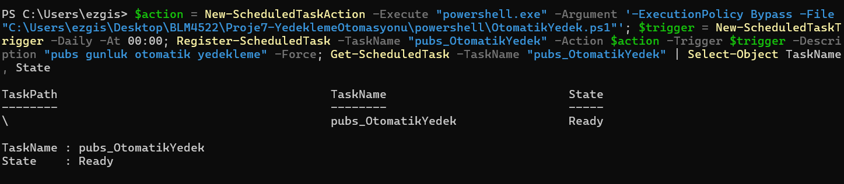
Şekil 11 – Zamanlanmış görev oluşturuldu: pubs_OtomatikYedek (State: Ready)

6.2 Görevin Task Scheduler'da Görüntülenmesi
Windows Görev Zamanlayıcı (Task Scheduler) arayüzü açıldığında, oluşturulan pubs_OtomatikYedek görevinin kayıtlı olduğu ve her gün 00:00'da çalışacak şekilde zamanlandığı doğrulanmıştır. Görev 'Hazır' durumdadır ve belirlenen zamanda otomatik olarak yedekleme scriptini çalıştıracaktır.

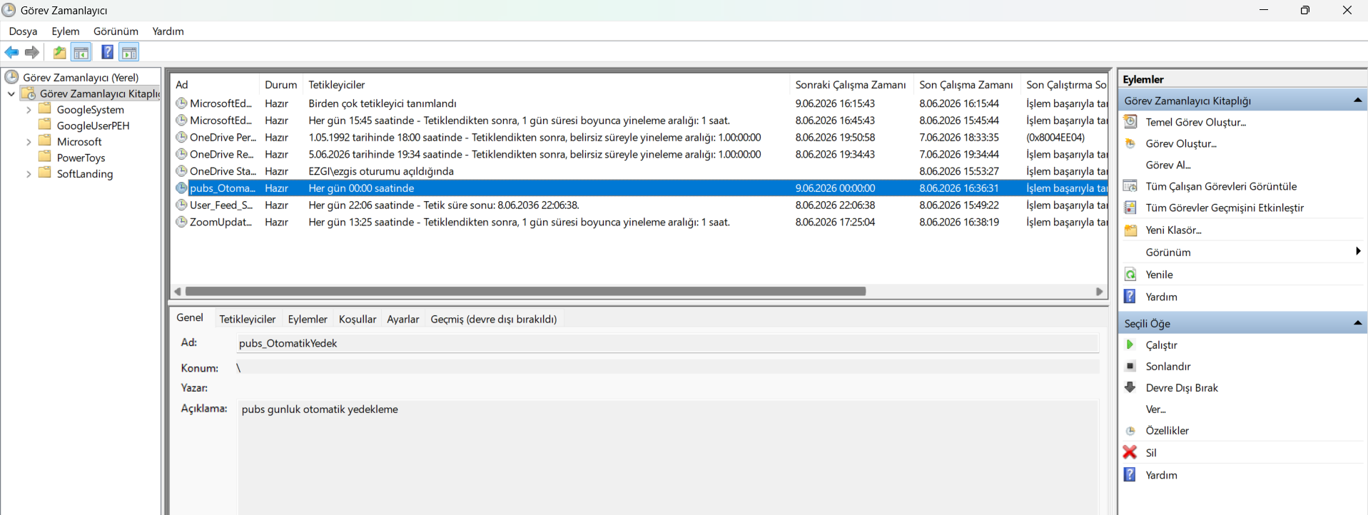
Şekil 12 – Task Scheduler'da pubs_OtomatikYedek görevi: her gün 00:00, günlük otomatik yedekleme

6.3 Zamanlanmış Görevin Çalıştığının Doğrulanması
Görevin gerçekten çalıştığını göstermek için manuel olarak tetiklenmiştir. Son çalışma sonucu 0 (başarılı) dönmüş ve yeni bir yedek dosyası (pubs_PS_20260608_164025.bak) oluşturulmuştur. Bu, Task Scheduler → PowerShell → SQL Server yedekleme zincirinin uçtan uca çalıştığını kanıtlamaktadır.
Start-ScheduledTask -TaskName "pubs_OtomatikYedek"
$info = Get-ScheduledTaskInfo -TaskName "pubs_OtomatikYedek"
Write-Output "Son sonuc (0=basarili): $($info.LastTaskResult)"
Get-ChildItem "C:\Backup\pubs_*.bak" | Sort-Object LastWriteTime -Descending

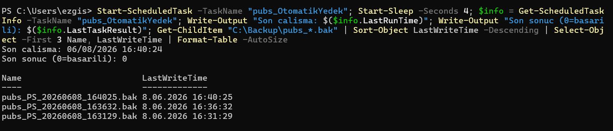
Şekil 13 – Görev manuel tetiklendi: sonuç 0 (başarılı), yeni yedek dosyası oluştu

7. Yedekleme Raporlama ve Hata Uyarıları
Otomatik yedekleme sisteminin güvenilir olabilmesi için yedeklerin düzenli alındığının denetlenmesi ve bir hata oluştuğunda yöneticilerin uyarılması gerekir. Bu bölümde yedekleme log tablosu üzerinden raporlar üretilmiş ve başarısız yedeklemeleri tespit edip uyarı veren bir mekanizma kurulmuştur.

7.1 Yedekleme Özet Raporu
Log tablosu yedek türüne göre gruplanarak özet bir rapor üretilmiştir. Rapor; her yedek türü için toplam yedek sayısını, başarılı/başarısız sayılarını ve son yedek zamanını gösterir. Tüm yedeklerin (DIFF, FULL, FULL-PS) başarılı olduğu görülmektedir.
SELECT YedekTuru, COUNT(*) AS YedekSayisi,
SUM(CASE WHEN Durum = 'BASARILI' THEN 1 ELSE 0 END) AS Basarili,
SUM(CASE WHEN Durum = 'BASARISIZ' THEN 1 ELSE 0 END) AS Basarisiz,
MAX(BaslangicZamani) AS SonYedekZamani
FROM dbo.YedeklemeLog
GROUP BY YedekTuru;

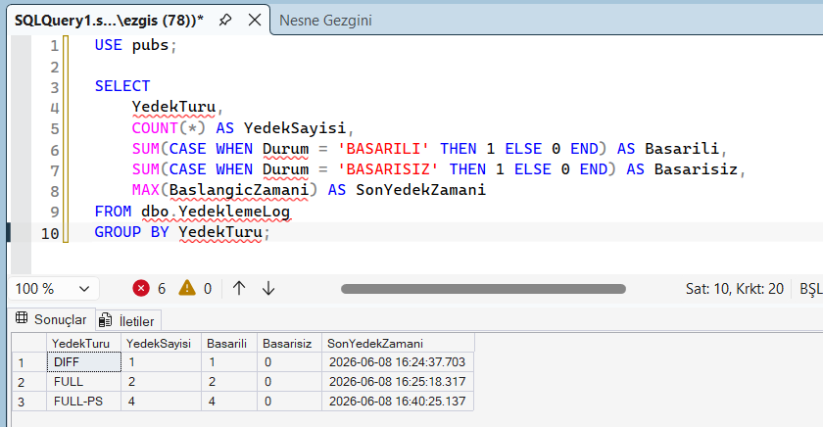
Şekil 14 – Yedekleme özet raporu: DIFF 1, FULL 2, FULL-PS 4 yedek; tümü başarılı

7.2 Son Yedek Denetimi
Son başarılı yedekten bu yana geçen süre kontrol edilmiştir. 24 saatten eski yedek varsa 'UYARI', aksi halde 'GÜNCEL' durumu döndürülür. Sonuç, en son yedeğin 5 dakika önce alındığını ve sistemin GÜNCEL olduğunu göstermektedir.
SELECT MAX(BaslangicZamani) AS SonBasariliYedek,
DATEDIFF(MINUTE, MAX(BaslangicZamani), GETDATE()) AS GecenDakika,
CASE WHEN DATEDIFF(HOUR, MAX(BaslangicZamani), GETDATE()) > 24
THEN 'UYARI: 24 saatten eski!' ELSE 'GÜNCEL' END AS YedekDurumu
FROM dbo.YedeklemeLog WHERE Durum = 'BASARILI';

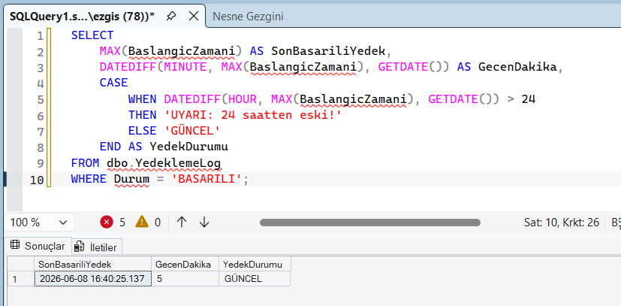
Şekil 15 – Son yedek denetimi: 5 dakika önce alınmış, durum GÜNCEL

7.3 Hata Uyarı Prosedürü
Son 24 saatteki başarısız yedeklemeleri tespit eden sp_YedekUyariKontrol prosedürü oluşturulmuştur. Başarısız yedek varsa 'UYARI' seviyesinde yöneticiye bildirim mesajı, yoksa 'BILGI' seviyesinde sistemin sağlıklı olduğu mesajı döndürür. İlk çalıştırmada henüz hata olmadığından BILGI mesajı alınmıştır.
CREATE OR ALTER PROCEDURE dbo.sp_YedekUyariKontrol AS
BEGIN
DECLARE @basarisizSayi INT;
SELECT @basarisizSayi = COUNT(*) FROM dbo.YedeklemeLog
WHERE Durum = 'BASARISIZ' AND BaslangicZamani >= DATEADD(DAY,-1,GETDATE());
IF @basarisizSayi > 0
SELECT 'UYARI' AS Seviye, CONCAT(@basarisizSayi,' adet basarisiz...') AS Mesaj;
ELSE
SELECT 'BILGI' AS Seviye, 'Sistem saglikli.' AS Mesaj;
END;
GO
EXEC dbo.sp_YedekUyariKontrol;

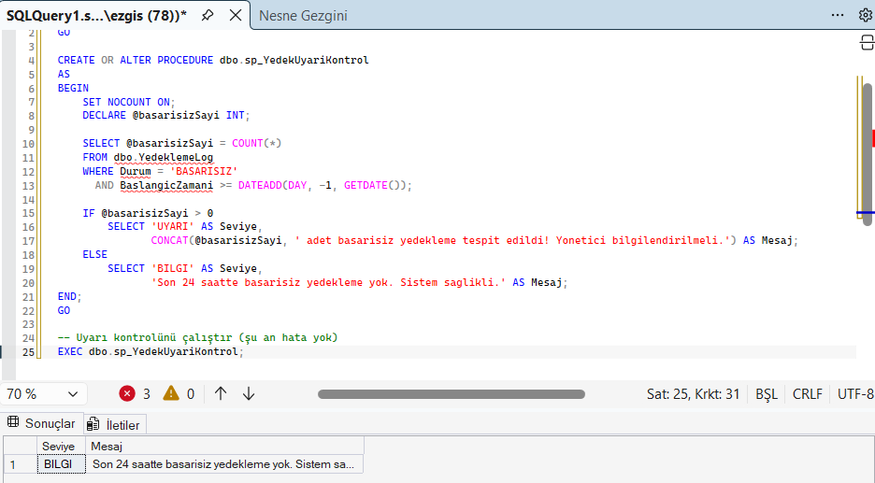
Şekil 16 – Uyarı kontrolü: başarısız yedek yok, BILGI 'Sistem sağlıklı'

7.4 Hata Senaryosu ve Otomatik Uyarı
Uyarı mekanizmasının çalıştığını göstermek için kasıtlı bir hata senaryosu uygulanmıştır: var olmayan bir diske (Z:) yedek alınmaya çalışılmış, oluşan hata TRY...CATCH ile yakalanıp log tablosuna 'BASARISIZ' olarak kaydedilmiştir. Ardından uyarı prosedürü tekrar çalıştırıldığında bu kez 'UYARI' seviyesinde bildirim üretilmiştir. Böylece sistem, bir yedekleme başarısız olduğunda yöneticiyi otomatik olarak uyarabilmektedir.
DECLARE @sahteDosya NVARCHAR(500) = 'Z:\OlmayanKlasor\pubs_hata.bak';
BEGIN TRY
BACKUP DATABASE pubs TO DISK = @sahteDosya;
END TRY
BEGIN CATCH
INSERT INTO dbo.YedeklemeLog (...) VALUES (...,'BASARISIZ', ERROR_MESSAGE());
END CATCH;

EXEC dbo.sp_YedekUyariKontrol; -- artık UYARI döner

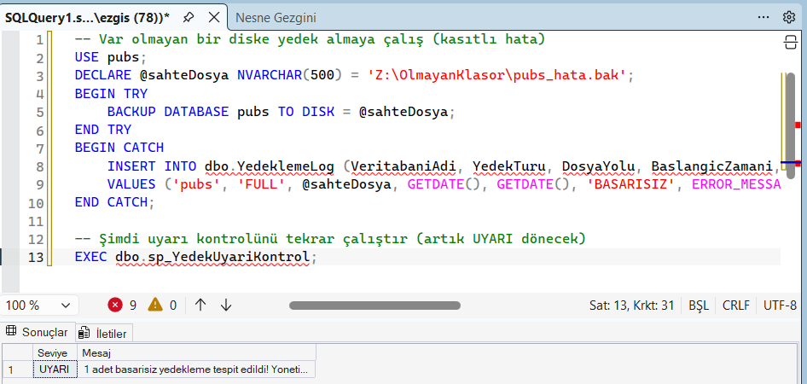
Şekil 17 – Hata simülasyonu: başarısız yedek loglandı, uyarı prosedürü UYARI üretti

8. Sonuç
Bu proje kapsamında pubs veritabanı üzerinde kapsamlı bir yedekleme otomasyonu sistemi kurulmuştur. SQL Server Agent'ın LocalDB ortamında desteklenmemesine rağmen, alternatif yöntemlerle tam otomatik ve denetlenebilir bir yedekleme altyapısı başarıyla oluşturulmuştur.
T-SQL stored procedure ile yedekleme işlemi loglama ve hata yakalama ile birlikte otomatikleştirilmiştir. PowerShell scripti ile yedekleme işletim sistemi düzeyinden çalıştırılmış ve aynı log tablosuna kaydedilmiştir. Windows Task Scheduler ile bu script her gün otomatik çalışacak şekilde zamanlanmış ve çalıştığı doğrulanmıştır. Son olarak raporlama sorguları ve hata uyarı prosedürü ile yedeklerin düzenli alındığı denetlenmiş; kasıtlı bir hata senaryosu ile uyarı mekanizmasının doğru çalıştığı kanıtlanmıştır.

